**软件测试分析报告**

——基于微信小程序的快递代拿小程序



项目名称： 东风代拿小程序

专业班级： 软件工程1903

小组成员：林敏杰、陈沿良、林舒逸

指导教师： 杨枨老师

软件测试报告(STR)

说明：

1.《软件测试报告》(STR)是对计算机软件配置项CSCl,软件系统或子系统，或与软件相关项目执行合格性测试的记录。

2.通过STR，需方能够评估所执行的合格性测试及其测试结果。

《软件测试报告》(STR)说明：

|  |  |  |
| --- | --- | --- |
| 文件状态：  [ ] 草稿  [ ] 正式发布  [√] 正在修改 | 文件标识： | SE2020-G014-软件测试报告(STR) |
| 当前版本： | 0.1 |
| 作者： | 林敏杰、陈沿良、林舒逸 |
| 完成日期： | 2021-12-21 |

1. 《软件测试报告》(STR)描述对计算机软件配置项CSCI,系统或子系统进行合格性测试的计划安排。内容包括进行测试的环境、测试工作的标识及测试工作的时间安排等。

2.通常每个项目只有一个STP,使得需方能够对合格性测试计划的充分性作出评估。

**注**：本文档参考GB+T-8567-2006计算机软件文档编制规范

**版本记录**

|  |  |  |  |  |
| --- | --- | --- | --- | --- |
| 编号 | 版本/状态 | 修订人 | 修订日期 | 备注 |
| 01 | 0.1 | 陈沿良 | 2021-12-8 | 草稿 |
| 02 | 0.2 | 陈沿良 | 2021-12-13 | 修订 |
| 03 | 0.3 | 陈沿良 | 2021-12-21 | 修订 |
| 04 |  |  |  |  |
| 05 |  |  |  |  |
| 06 |  |  |  |  |

目录

**[软件测试计划](#_Toc90459335)** [1](#_Toc90459335)

[软件测试报告(STR) 2](#_Toc90459336)

[1引言 4](#_Toc90459337)

**[1.1标识](#_Toc90459338)** [4](#_Toc90459338)

**[1.2系统概述](#_Toc90459339)** [4](#_Toc90459339)

**[1.3文档概述](#_Toc90459340)** [4](#_Toc90459340)

**[1.4与其他计划的关系](#_Toc90459341)** [5](#_Toc90459341)

**[1.5基线](#_Toc90459342)** [5](#_Toc90459342)

**[2引用文件](#_Toc90459343)** [5](#_Toc90459343)

[3测试概要 5](#_Toc90459344)

[3.1测试环境 5](#_Toc90459345)

[3.1.1时间与地点 5](#_Toc90459346)

[3.1.1人员与设备 5](#_Toc90459347)

[4测试分析 6](#_Toc90459348)

[4.1黑盒测试 6](#_Toc90459349)

[4.1.1接口测试 6](#_Toc90459350)

[4.1.2功能测试 6](#_Toc90459351)

[4.2单元测试 6](#_Toc90459352)

[4.2.1测试工具 6](#_Toc90459353)

[4.2.2测试用例 6](#_Toc90459354)

[3.1登录 6](#_Toc90459355)

[3.2发布订单 7](#_Toc90459356)

[3.3查看订单模块 8](#_Toc90459357)

[3.4接受委托模块 8](#_Toc90459358)

[3.5 主页模块 9](#_Toc90459359)

[4.3集成测试 10](#_Toc90459360)

[4.3.1测试工具 10](#_Toc90459361)

[4.3.2结构分解 10](#_Toc90459362)

[4.3.3详细过程 11](#_Toc90459363)

[4.4白盒测试 12](#_Toc90459364)

[4.5系统测试（TBD） 18](#_Toc90459365)

[4.6确认测试 18](#_Toc90459366)

[4.6.1 Alpha测试 18](#_Toc90459367)

[4.6.2 Beta测试 20](#_Toc90459368)

[4.6.3 当然用户测试 23](#_Toc90459369)

[5软件功能概述 24](#_Toc90459370)

[5.1注册 24](#_Toc90459371)

[5.2登录 24](#_Toc90459372)

[5.3打卡 24](#_Toc90459373)

[5.4动态 25](#_Toc90459374)

[6总体分析 25](#_Toc90459375)

[6.1功能分析 25](#_Toc90459376)

[6.2存在的缺陷 25](#_Toc90459377)

[6.3后续补救 25](#_Toc90459378)

[6.4评价与结论 26](#_Toc90459379)

[7注解 26](#_Toc90459380)

[附录 28](#_Toc90459381)

**根据《GB8567－06计算机软件产品开发文件编制指南》中项目实现阶段结合实际情况调整后的《软件测试分析报告》内容如下：**

1引言

**1.1标识**

标题：《软件测试计划》

简称：STP

版本号：0.1.5

说明：本文档支持Office、WPS等word文档阅读软件

**1.2系统概述**

1. **软件概述**

项目由G014小组在软件工程课程下提出，根据杨枨老师提出的建议，我们确定要求：包含用户实名注册、用户发接单、双向评分、仲裁等功能，争取做到精简界面，为用户带来良好的应用体验。

**1.3文档概述**

本文档的内容包括需求、合格性规定、需求可追踪性等，其中对需求模块进行详细分析。

本文档的使用除了项目开发团队的内部使用外，还需提交用户和客户组织负责人审查批准。

本文档的使用应遵守国家先关法律法规，未经允许不得对外公开，需要有一定的保密性和私密性。

**1.4与其他计划的关系**

本文档属于项目管理计划的一部分，是对软件测试的一个计划与安排。

**1.5基线**

基线是软件生存期各个开发阶段的工作成果。

重要的检查点是里程碑，重要的需要客户确认的里程碑是基线。

主要基线如下表所示：

SE2021-G014-正式选题1.0.docx

SE2021-G014-项目计划书1.0.docx

SE2021-G014-可行性分析(研究)报告(FAR)0.1.docx

SE2021-G014-软件需求说明(SRS)0.1.docx

SE2021-G014-系统设计说明0.1.docx

SE2021-G014-软件(结构)设计说明0.1.docx

SE2021-G014-软件代码规范说明0.1.docx

SE2021-G014-软件测试用例说明0.2.docx

**2引用文件**

[1]《GB T-8567-2006计算机软件文档编制规范》

[2]《SE2020-G014-项目计划1.0》

[3]《SE2020-G014-可行性分析1.0》

[4]《SE2021-G014-软件需求说明(SRS)0.1》

[5]《SE2021-G014-系统设计说明0.1.docx》

[6]《SE2021-G014-软件(结构)设计说明0.1》

[7]《SE2021-G014-软件代码规范说明0.1》

[8]《SE2021-G014-软件测试用例说明0.2》

# 3测试概要

## 3.1测试环境

### 3.1.1时间与地点

**时间：** 2021-12-21

**地点：** 求真1-330

### 3.1.1人员与设备

**人员：**林敏杰、陈沿良、林舒逸

**设备：**安卓手机2部、苹果手机1部

# 4测试分析

## 4.1黑盒测试

### 4.1.1接口测试

**工具：postman**

### 4.1.2功能测试

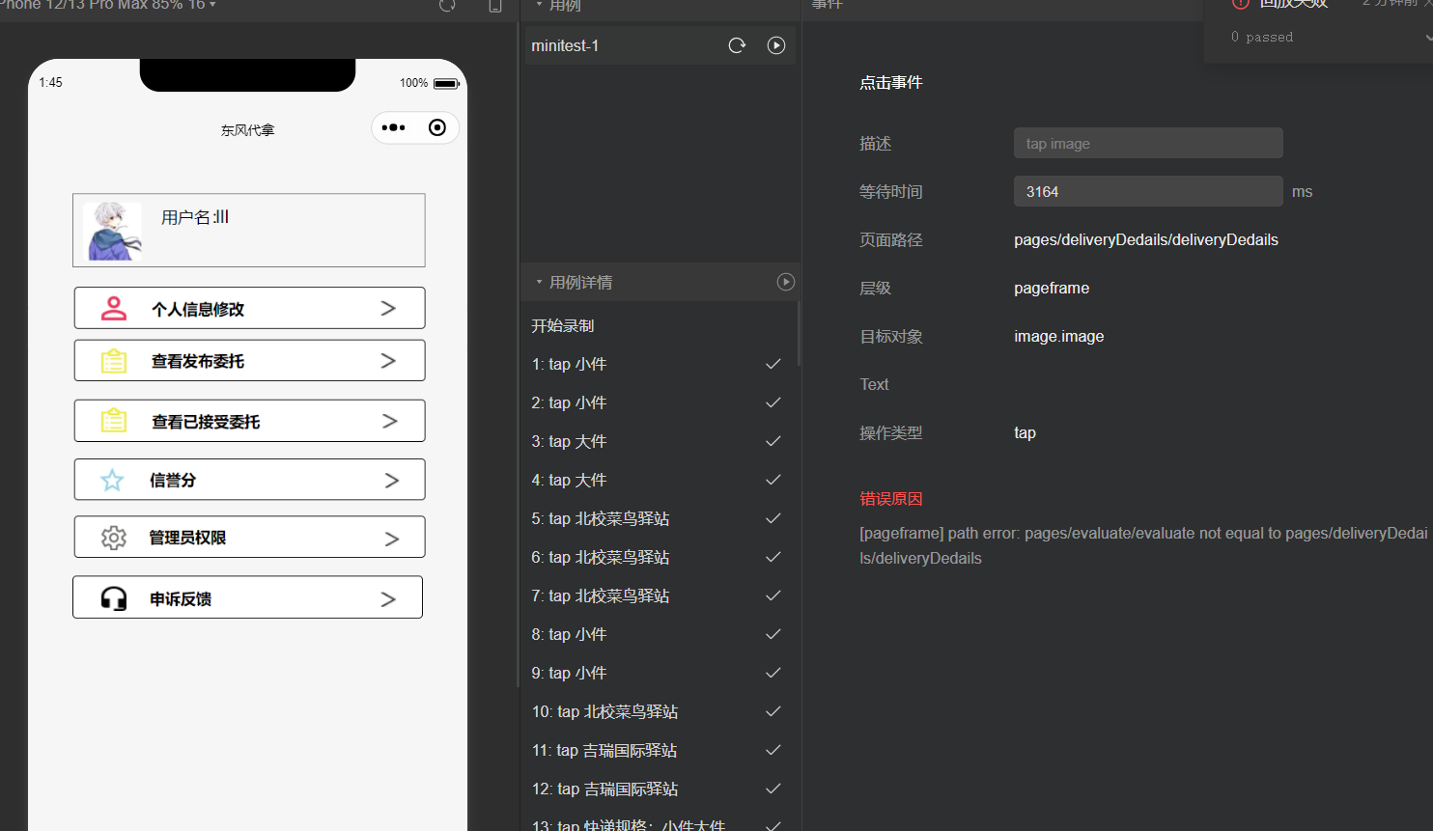

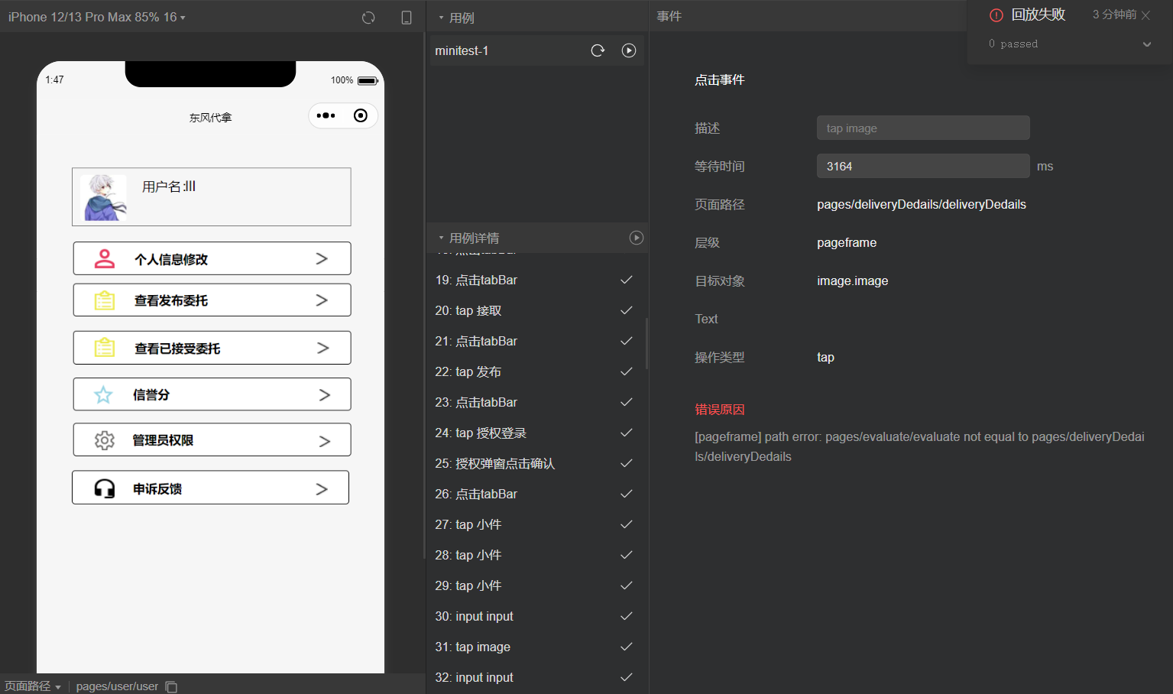

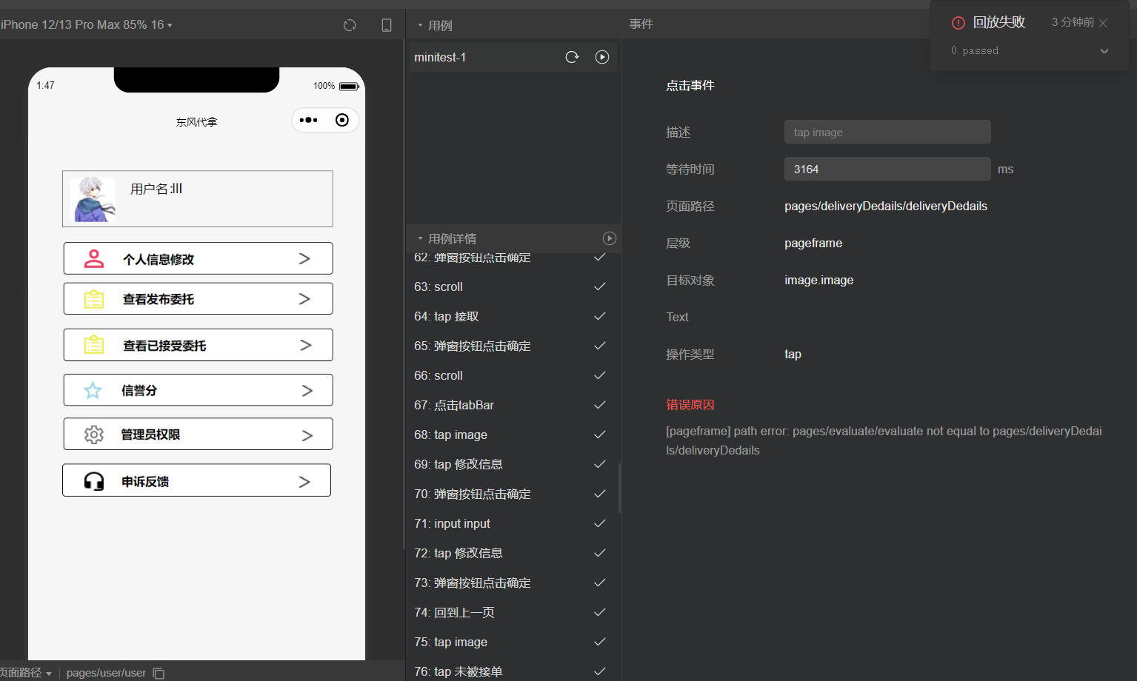

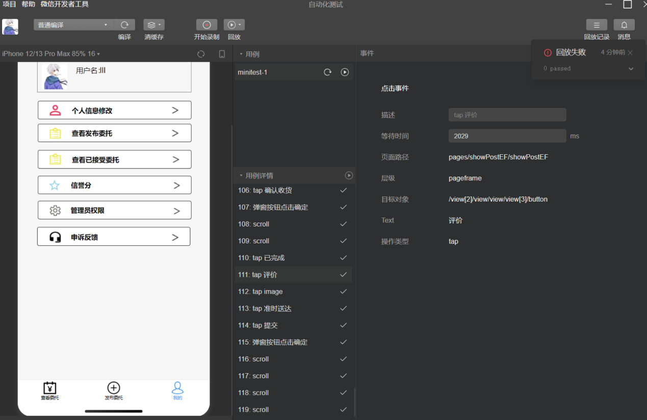

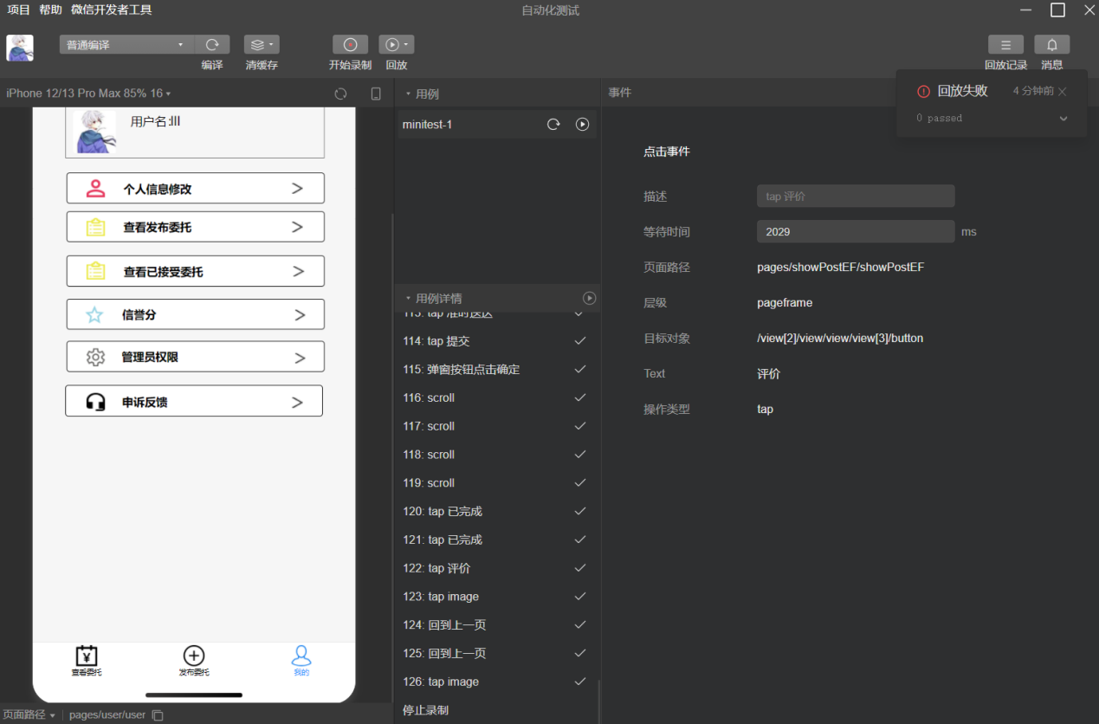

## 4.2单元测试

### 4.2.1测试工具

1. **工具：**[miniprogram](https://github.com/wechat-miniprogram/miniprogram-simulate" \t "_blank)配合 jest测试框架

### 4.2.2测试用例

## 3.1登录

|  |  |  |  |
| --- | --- | --- | --- |
| **测试者：林敏杰** | | | |
| **测试模块**：登录 | | | |
| **标识符**：1 | | | |
| **测试项**：   1. openID是否能成功获取 2. token是否能自动生成 3. 是否能存储用户信息 4. 是否能根据token拦截请求 | | | |
| **测试环境**：小程序开发者工具 | | | |
| **前置条件**：  1、网络与服务器数据库等其他运行环境正常 | | | |
| **操作步骤**：   1. 点击“我的”进入个人信息界面 2. 点击登录，允许获取信息 | | | |
| **测试序号** | **输入数据** | **期望输出** | **测试是否通过** |
| 1 | 申请点击“允许” | 登录成功 | 通过 |
| 2 | 申请点击“拒绝” | 获取token但是不进行登录操作 | 通过 |
| 3 | 第一次使用小程序，申请点击“允许” | 数据库新增用户openID、头像url和昵称 | 通过 |
| 4 | 第一次使用小程序，申请点击“拒绝” | 不进行数据库信息添加操作 | 通过 |

## 3.2发布订单

|  |  |  |  |
| --- | --- | --- | --- |
| **测试者：陈沿良** | | | |
| **测试模块**：发布订单 | | | |
| **标识符**：2 | | | |
| **测试项**：   1. 输入数据的合法性 2. 点击发布是否能成功输入数据 3. 订单界面能否实时更新帖子 4. 未登录能否发布订单 | | | |
| **测试环境**：小程序开发者工具 | | | |
| **前置条件**：  1、网络与服务器数据库等其他运行环境正常 | | | |
| **操作步骤**：  1、点击发布订单进入发布订单界面  2、输入订单信息再点击发布  3、回到主页 | | | |
| **测试序号** | **输入数据** | **期望输出** | **测试是否通过** |
| 1 | 未登录输入数据进行发布订单 | 提示“请登录” | 通过 |
| 2 | 登录后不输入数据进行发布订单 | 提示“请输入完整” | 不完全通过 |
| 3 | 登录后进行发布订单 | 发布订单成功，数据库更新帖子信息 | 通过 |
| 4 | 发布订单后回到主页 | 看到刚发的订单 | 通过 |
| 5 | 发带图片的订单 | 发出的订单有图片 | 不完全通过 |

## 3.3查看订单模块

|  |  |  |  |
| --- | --- | --- | --- |
| **测试者：林舒逸** | | | |
| **测试模块**：查看订单 | | | |
| **标识符**：3 | | | |
| **测试项**：   1. 主页点进订单界面能看到所有已发布的订单 2. 能查看订单基本信息 | | | |
| **测试环境**：小程序开发者工具、IDEA | | | |
| **前置条件**：  1、网络与服务器数据库等其他运行环境正常 | | | |
| **操作步骤**：  1、点击主页，点击任意一个订单 | | | |
| **测试序号** | **输入数据** | **期望输出** | **测试是否通过** |
| 1 | 无需输入 | 显示订单的基本信息 | 通过 |

## 3.4接受委托模块

|  |  |  |  |
| --- | --- | --- | --- |
| **测试者：林舒逸** | | | |
| **测试模块**：接受委托模块 | | | |
| **标识符**：4 | | | |
| **测试项**：   1. 点进目标订单能否进入接受订单界面 2. 点击接受订单显示接收成功，显示订单详细信息 3. 点击取消返回上一界面 | | | |
| **测试环境**：小程序开发者工具 | | | |
| **前置条件**：  1、网络与服务器数据库等其他运行环境正常 | | | |
| **操作步骤**：   1. 点击查看委托进入界面 2. 点击目标订单的接受 3. 点击确定（或者取消） | | | |
| **测试序号** | **输入数据** | **期望输出** | **测试是否通过** |
| 1 | 点击查看委托 | 弹出有“确认”和“取消”两个按钮 | 通过 |
| 2 | 点击确认 | 提示“已接收委托” | 通过 |
| 3 | 点击订单 | 可以看到订单的详细信息 | 通过 |
| 4 | 点击取消 | 返回上一界面 | 通过 |

## 3.5 个人信息模块

|  |  |  |  |
| --- | --- | --- | --- |
| **测试者：林敏杰** | | | |
| **测试模块**：个人信息模块 | | | |
| **标识符**：5 | | | |
| **测试项**：   1. 个人信息查看 2. 个人信息修改 3. 已发布委托查看 4. 已发布委托修改 5. 已接受委托查看 6. 已接受委托取消 7. 信誉分查看 8. 投诉功能使用 | | | |
| **测试环境**：小程序开发者工具 | | | |
| **前置条件**：  1、网络与服务器数据库等其他运行环境正常 | | | |
| **操作步骤**：   1. 点击我的 2. 点击个人信息 3. 修改未被接受订单信息并保存 4. 修改未被接受订单信息并取消 5. 点击已发布委托 6. 修改信息并保存 7. 修改信息并取消 8. 点击取消订单并确认 9. 点击取消订单并取消 10. 点击已接受委托 11. 点击取消订单并确认 12. 点击取消订单并取消 13. 点击信誉分 14. 点击违规记录 15. 点击投诉 16. 编辑投诉信息并确定 17. 投诉界面点击取消 | | | |
| **测试序号** | **操作** | **期望输出** | **测试是否通过** |
| 1 | 点击我的 | 进入界面正常显示 | 通过 |
| 2 | 点击个人信息 | 进入个人信息界面 | 通过 |
| 3 | 修改信息并保存 | 显示修改成功，保存修改后的信息 | 不完全通过 |
| 4 | 修改信息并取消 | 不保存修改 | 通过 |
| 5 | 点击已发布委托 | 显示已经发布的委托 | 通过 |
| 6 | 修改未被接受订单信息并保存 | 显示修改成功，修改后信息保存 | 通过 |
| 7 | 修改未被接受订单信息并取消 | 不修改，返回上一界面 | 通过 |
| 8 | 点击取消订单并确认 | 提示取消订单成功 | 通过 |
| 9 | 点击取消订单并取消 | 不取消订单，返回上一界面 | 通过 |
| 10 | 点击已接受委托 | 显示已接受委托界面 | 不通过 |
| 11 | 点击取消订单并确认 | 显示取消订单成功 | 不通过 |
| 12 | 点击取消订单并取消 | 不取消订单，返回上一界面 | 不通过 |
| 13 | 点击信誉分 | 显示用户个人信誉分 | 不完全通过 |
| 14 | 点击违规记录 | 显示用户个人违规记录信息，可正常查看 | 不通过 |
| 15 | 点击申诉反馈 | 显示客服界面 | 通过 |

## 4.3集成测试

### 4.3.1测试工具

**1.概要：**

**2. 集成测试说明**

### 4.3.2结构分解

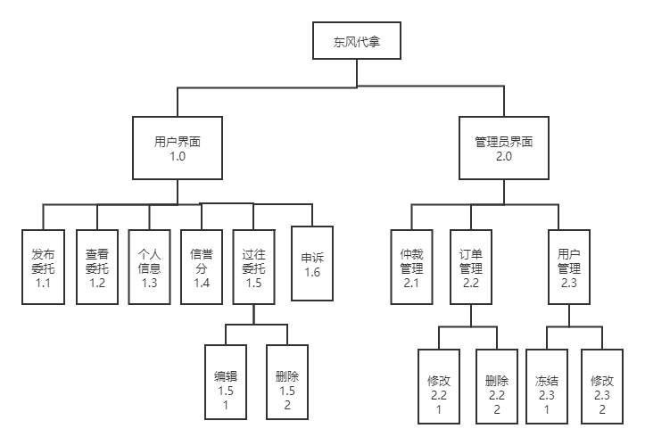

1.先对主控制模块进行测试

2.每次新加入一个模块后再次进行测试

3.在不断进行回归测试

4.重复以上步骤。

未发现各模块接口间存在的问题

### 4.3.3详细过程

**1. 顶层**

|  |  |  |  |
| --- | --- | --- | --- |
| **编号** | **参与测试**  **模块名称** | **操作方法** | **结果** |
| 1 | 登录 | 用户点击新用户注册按钮跳转到注册界面，或者正确输入手机号和密码，点击登录按钮跳转到主界面，开始使用。 | 通过 |

**2. 中间层**

|  |  |  |  |
| --- | --- | --- | --- |
| **编号** | **参与测试**  **模块名称** | **操作方法** | **结果** |
| 1 | 发布委托 | 用户点击发布委托，并在该界面填写相关信息后点击发布委托即可发布 | 不完全通过 |
| 2 | 查看委托 | 用户点击查看委托，可以查看 | 不完全通过 |
| 3 | 接受委托 | 用户点击发布的委托的接受委托，点击按钮可以接受委托 | 通过 |
| 4 | 个人信息 | 用户点击个人信息可以查看个人信息 | 通过 |
| 5 | 信誉分 | 用户点击信誉分，可以查看自己的信誉分，点击违规记录可以查看自己的违规记录 | 不通过 |
| 6 | 申诉 | 用户点击申诉，可以进入界面联系客服 | 通过 |

**3. 底层**

|  |  |  |  |
| --- | --- | --- | --- |
| **编号** | **参与测试**  **模块名称** | **操作方法** | **结果** |
| 1 | 已发委托修改 | 用户点击已发布委托，点击修改 | 通过 |
| 2 | 已发委托取消 | 用户点击已发布委托，点击取消 | 通过 |
| 3 | 已接委托取消 | 用户点击已接受委托，点击取消 | 不通过 |
| 4 | 个人信息修改 | 用户点击个人信息，编辑并且保存修改 | 不完全通过 |
| 5 | 已完成订单 | 用户点击已完成订单进行评价并且保存 | 通过 |

## 4.4白盒测试

**2. 功能测试**

（1）登录

标准：能够进行登录

程序流程图：

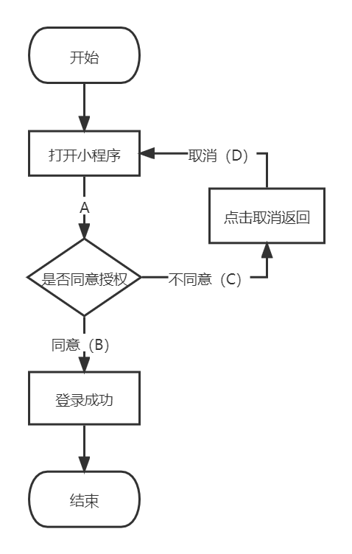

用例设计：

| **用例编号** | **测试用例** | **覆盖路径** | **预期结果** |
| --- | --- | --- | --- |
| 1 | 小组成员微信打开小程序  点击同意授权 | A-B | 登录成功 |
| 2 | 小组成员微信打开小程序  点击不同意授权 | A-C | 不登录 |
| 3 | 小组成员微信打开小程序  点击不同意授权  点击取消 | A-C-D | 返回 |
| 4 | 小组成员微信打开小程序  点击不同意授权  点击取消  重新进入点击同意 | A-C-D-B | 登录成功 |

测试结果： 不完全通过

（2）正常浏览、接受订单

标准：能够浏览订单，接受订单

程序流程图：

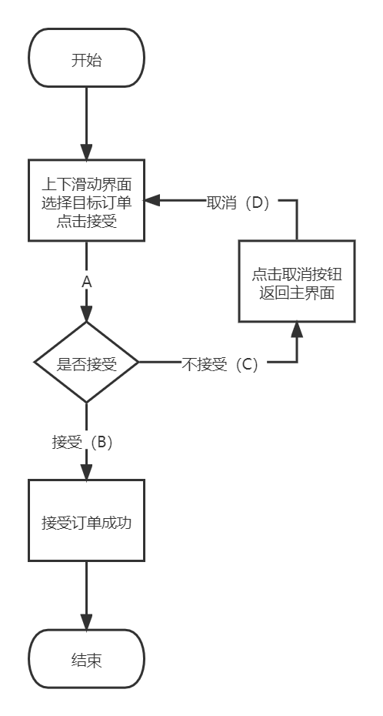

用例设计：

| **用例编号** | **测试用例** | **覆盖路径** | **预期结果** |
| --- | --- | --- | --- |
| 1 | 选择一个已有的订单点击接受  点击接受 | A-B | 接受订单成功 |
| 2 | 选择一个已有的订单点击接受  点击不接受 | A-C | 返回确认界面 |
| 3 | 选择一个已有的订单点击接受  点击不接受  点击取消 | A-C-D | 返回订单主界面 |
| 4 | 选择一个已有的订单点击接受  点击不接受  点击取消  重新选择订单，点击接受订单  点击接受 | A-C-D-A-B | 接受订单成功 |
| 5 | 选择一个已有的订单点击接受  点击不接受  点击取消  重新选择订单，点击接受订单  点击不接受 | A-C-D-A- C | 返回确认界面 |
| 6 | 选择一个已有的订单点击接受  点击不接受  点击取消  重新选择订单，点击接受订单  点击不接受  点击取消 | A-C-D-A- C-D | 返回订单主界面 |

测试结果： 不完全通过

（3）正常发布订单

标准： 能够填写订单的详细信息并且发布订单

程序流程图：

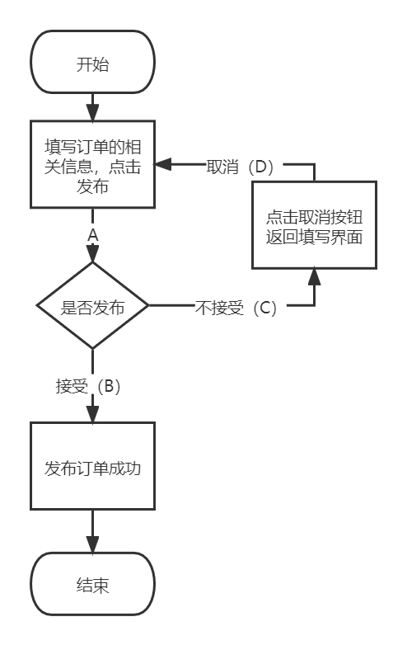

用例设计：

| **用例编号** | **测试用例** | **覆盖路径** | **预期结果** |
| --- | --- | --- | --- |
| 1 | 填写订单的相关信息，点击发布  接受 | A-B | 发布订单成功 |
| 2 | 填写订单的相关信息，点击发布  不接受 | A-C | 不发布 |
| 3 | 填写订单的相关信息，点击发布  不接受  点击取消 | A-C-D | 返回填写界面 |
| 4 | 填写订单的相关信息，点击发布  不接受  点击取消  修改内容并点击发布  接受 | A-C-D- A-B | 发布订单成功 |
| 5 | 填写订单的相关信息，点击发布  不接受  点击取消  修改内容并点击发布  不接受 | A-C-D- A-C-D | 发布订单不成功 |

测试结果：不完全通过

（4）正常修改订单并保存

标准：可以进行修改订单并保存的操作

程序流程图：

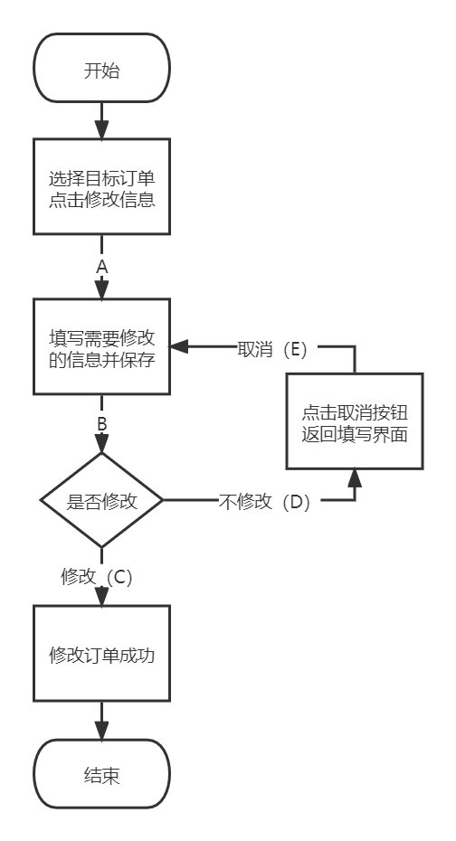

用例设计：

| **用例编号** | **测试用例** | **覆盖路径** | **预期结果** |
| --- | --- | --- | --- |
| 1 | 选择目标订单点击修改 | A | 进入修改界面 |
| 2 | 选择目标订单点击修改  修改订单内容点击修改 | A-B | 提示是否修改 |
| 3 | 选择目标订单点击修改  修改订单内容点击修改  确认修改 | A-B-C | 修改成功 |
| 5 | 选择目标订单点击修改  修改订单内容点击修改  不修改 | A-B-C-D | 不修改 |
| 6 | 选择目标订单点击修改  修改订单内容点击修改  不修改  点击取消 | A-B-C-D-E | 返回修改界面 |
| 7 | 选择目标订单点击修改  修改订单内容点击修改  点击取消  点击取消  点击修改  确认修改 | A-B-C-D-E-B-C | 修改成功 |
| 8 | 选择目标订单点击修改  修改订单内容点击修改  点击取消  点击取消  点击修改  不修改 | A-B-C-D-E-B-D | 不修改 |

测试结果：不完全通过

**3. 各种网络状态下测试**

（1）移动：2G、3G、4G、5G

（2）联通：3G、4G

（3）Wifi：Zucc、Zucc-t

**4. 中断性测试**

（1）突然来电、短信弹出、闹钟

测试结果：通过

（2）低电量是否使用

测试结果：通过

**5. 页面切换测试**

（1）最小化

测试结果：通过

（2）App切换

测试结果：通过

（3）关机、待机后重启

测试结果：通过

## 4.5系统测试

## 4.6确认测试

### 4.6.1 Alpha测试

|  |  |
| --- | --- |
| **主题** | **项目测试访谈记录** |
| **时间** | 2021-12-21 |
| **地点** | 求真1-332 |
| **测试方法** | Beta测试 |
| **受访人** | 林敏杰 |
| **访谈与记录整理人** | 林敏杰 |
| **访谈主要内容** | |
| **个人背景** | 项目组长 |
| **调研记录** | 1项目部分功能还没有实现  2 项目已实现的功能还有很多bug |
| **备注** |  |

|  |  |
| --- | --- |
| **主题** | **项目测试访谈记录** |
| **时间** | 2021-12-21 |
| **地点** | 求真1-332 |
| **测试方法** | Beta测试 |
| **受访人** | 陈沿良 |
| **访谈与记录整理人** | 陈沿良 |
| **访谈主要内容** | |
| **个人背景** | 项目成员 |
| **调研记录** | 1. 发布订单时的限制要求不够 2. 发布出来的订单在接受时没有显示再确认界面 3. 个人信息修改存在问题 |
| **备注** |  |

|  |  |
| --- | --- |
| **主题** | **项目测试访谈记录** |
| **时间** | 2021-12-21 |
| **地点** | 求真1-332 |
| **测试方法** | Beta测试 |
| **受访人** | 林舒逸 |
| **访谈与记录整理人** | 林舒逸 |
| **访谈主要内容** | |
| **个人背景** | 项目成员 |
| **调研记录** | 1. 部分筛选还存在小bug 2. 管理员实现不好 |
| **备注** |  |

### 4.6.2 Beta测试

**说明：测试人员由部分计算学院大三学生构成，下列摘录部分典型用户访谈**

|  |  |
| --- | --- |
| **主题** | **项目测试访谈记录** |
| **时间** | 2021-12-21 |
| **地点** | 求真1-332 |
| **测试方法** | Beta测试 |
| **受访人** | 麻宇航 |
| **访谈与记录整理人** | 陈沿良 |
| **访谈主要内容** | |
| **个人背景** | 经常网购，有代拿需求 |
| **调研记录** |  |
| **备注** |  |

|  |  |
| --- | --- |
| **主题** | **项目测试访谈记录** |
| **时间** | 2021-12-21 |
| **地点** | 求真1-330 |
| **测试方法** | Beta测试 |
| **受访人** | 陈文宇 |
| **访谈与记录整理人** | 陈沿良 |
| **访谈主要内容** | |
| **个人背景** | 软件工程1903班学生 |
| **调研记录** | 1. 发布的订单输入的文字内容过长，会显示异常 2. 已接收订单不能查看详情   3、修改个人信息时，不能修改单独某项 |
| **备注** |  |

|  |  |
| --- | --- |
| **主题** | **项目测试访谈记录** |
| **时间** | 2021-12-21 |
| **地点** | 求真1-330 |
| **测试方法** | Beta测试 |
| **受访人** | 高泽枭 |
| **访谈与记录整理人** | 陈沿良 |
| **访谈主要内容** | |
| **个人背景** | 软件工程1903班学生 |
| **调研记录** | 1. 顶部导航栏没有改成项目名称 2. 发布订单界面的酬劳数目后没有冒号 |
| **备注** |  |

### 4.6.3 当然用户测试

以下为当然用户（杨枨老师）测试的反馈记录表，区别于上述普通用户相关的测试。

|  |  |
| --- | --- |
| **主题** | **项目测试访谈记录** |
| **时间** |  |
| **地点** |  |
| **受访人** |  |
| **访谈与记录整理人** |  |
| **访谈主要内容** | |
| **个人背景** |  |
| **调研记录** |  |
| **备注** |  |

# 5软件功能概述

## 5.1注册

1. 功能

用户输入手机号，密码以及昵称和学号后点击注册，注册完成即可登录进入主页面

2. 限制

手机号为11位正确大陆号码

昵称为中文、数字、英文字母

学号为6为数字

## 5.2登录

1. 功能

用户输入已经注册好的用户名和密码后，点击登录，如果用户名和密码匹配即可进入主界面。

## 5.3订单

1. 查看订单

用户查看订单信息

2. 发布订单

用户发布订单

3. 接受订单

用户接受订单

4. 修改订单

修改订单信息

## 5.4个人信息

1．修改个人信息

2．查看已发布委托

3．查看已接收委托

4．查看个人信用分

5．进行申诉

# 6总体分析

## 6.1功能分析

陈述经测试证实了的本软件的能力。如果所进行的测试是为了验证一项或几项特定性能要求的实现，应提供这方面的测试结果与要求之间的比较，并确定测试环境与实际运行环境之间可能存在的差异 对能力的测试所带来的影响。

## 6.2存在的缺陷

1.基本功能还有很多没有完成

2.存在bug

## 6.3后续补救

1.尽量完成更多的功能

2.尽量修改bug

## 6.4评价与结论

该项目已初步达到预期目标，但功能仍等待完善。

# 7注解

**软件测试相关补充：**

在软件实现中包括编码和测试两个阶段。按照传统的软件工程方法学，编码是在对软件进行了总体设计和详细设计之后进行的，它只不过是把软件设计的结果翻译成用某种程序设计语言书写的程序，因此，程序的质量基本上取决于设计的质量。程序内部的良好文档资料，有规律的数据说明格式，简单清晰的语句构造和输人输出格式等，都对提高程序的可读性有很大作用，也在相当大的程度上改进了程序的可维护性。

目前软件测试仍然是保证软件可靠性的主要手段。测试阶段的根本任务是发现并改正软件中的错误，软件测试是软件开发过程中最艰巨最繁重的任务，大型软件的测试应该分阶段地进行，通常至少分为单元测试、集成测试和验收测试3个基本阶段。设计测试方案是测试阶段的关键技术问题，基本目标是选用最少量的高效测试数据，做到尽可能完善的测试，从而尽可能多地发现软件中的问题。

白盒测式和黑盒测试是软件测试的两类基本方法,这两类方法各有所长，相互补充。通常，在测试过程的早期阶段主要使用白盒方法，而在测试过程的后期阶段主要使用黑盒方法。为了设计出有效的测试方案。软件工程师应该深人理解并坚持运用关于软件测试的基本准则。设计白盒测试方案的技术主要有，逻辑覆盖和控制结构测试；设计黑盒测试方案的技术主要有，等价划分、边界值分析和错误推测。在测试过程中发现的软件错误必须及时改正，这就是调试的任务。为了改正错误，首先必须确定错误的准确位置，这是调试过程中最困难的工作，需要审慎周密的思考和推理。为了改正错误往往需要修正原来的设计，必须通盘考虑统筹兼顾，而不能“头疼医头、脚疼医脚”,应该尽量避免在调试过程中引进新错误。

测试和调试是软件测试阶段中的两个关系非常密切的过程，它们往往交替进行。程序中潜藏的错误的数目，直接决定了软件的可靠性。通过测试可以估算出程序中剩余的错误数。根据测试和调试过程中已经发现和改正的错误数，可以估算软件的平均无故障时间；反之，根据要求达到的软件平均无故障时间，可以估算出应该改正的错误数，从而能够判断测试阶段何时可以结束。

**相关术语解释：**

**单元测试**：对软件组成进行的测试。其目的是检验软件基本组成单位的正确性。测试对象是软件设计的最小单元：模块，又称为模块测试。

**集成测试**：也成联合测试，联调、组装测试，将程序模块采用适当的集成策略组装起来。

**系统测试**：将软件系统看成一个系统测试。包括对功能、性能以及软件所运行的硬软件环境进行测试。时间大部分在系统测试执行阶段，包括了回归测试和冒烟测试。

**验收测试**：部署软件之前的最后一个测试操作，它是技术测试室的最后一个阶段，也叫做交付测试，验收测试的目的是保证软件的准备就绪，按照项目合同、任务书、双方约定的验收依据文档，向软件的购买者展示该软件的原始的需求。

**α测试**：主要是由一个用户在开发环境进行的测试，也可以是公司内部的用户在模拟实际操作环境下进行的测试。主要的目的是：评价软件产品的FLURPS（即功能、局域化、可使用性、可靠性、性能和支持）。

**β测试**：由软件的最终的用户们在一个或者多个客户场所进行的测试。

**第三方测试**：介于开发方和用户之间的组织测试。

**手工测试**：是由人一个一个的输入测试用例，然后观察结果、和机器测试相对应，属于比较原始，大事需要一个一个步骤进行测试。

自动化测试：在预设条件下运行系统或应用程序，评估运行结果、预先条件应该包括正常的条件和异常条件。简单的说自动化测试是把人为驱动的测试行为转化为机器执行的一种过程。

**黑盒测试**（Black-box-Testing）：黑盒测试也称为功能测试，测试中把被测的软件当成一个黑盒子，不关心盒子的内部结构是什么，指关心软件的输入数据和输出数据。

**白盒测试**（White-box-Testing）：白盒测试又称结构测试，透明盒测试、逻辑驱动测试或基于代码的测试。白盒值的是打开的盒子，去研究里面的源代码和程序结果。

# 附录

**参考资料：**

[1] Flutter [EB/OL].https://flutterchina.club/ -2020/11/04

[2] Django 简介 [EB/OL]. https://www.runoob.com/django/django-intro -2020/12/05

[3]代码走查规范表[EB/OL]. https://blog.csdn.net/honsty2010/article/details/10987515 -2020/12/25

[4] 黑盒测试、白盒测试、单元测试、集成测试、系统测试、验收测试的区别与联系[EB/OL]. [https://www.cnblogs.com/xiaqiuchu/articles/10390777.html -2020/12/26](https://www.cnblogs.com/xiaqiuchu/articles/10390777.html%20-2020/12/26)

[5] 白盒测试----六种覆盖方法

[EB/OL]. https://blog.csdn.net/write6/article/details/78702977 -2020/12/26

[6] 单元测试到底是什么？应该怎么做？

[EB/OL]. https://www.zhihu.com/question/28729261 -2020/12/26

[7] 单元测试的基本测试方法[EB/OL]. http://www.51testing.com/html/49/n-222949.html -2020/12/26

[8] 黑盒测试 [EB/OL]. <https://baike.baidu.com/item/黑盒测试> -2020/12/26